INDICAÇÃO Nº /2026 - CMPG

REGIANE DA SILVA PEREIRA, Vereadora, pertencente ao partido liberal - PL, com assento nesta Casa de Leis, na condição de legítima representante do povo Portograndense, com base Art.89°. III, combinado com o Art. 118 do regimento interno, INDICAR AO EXCELENTÍSSIMO SENHOR ELIELSON DA SILVA MORAES – PREFEITO MUNICIPAL, QUE SEJA VIABILIZADO JUNTO AO SENHOR: JOSE ANTÔNIO NUNES ALVES DIRETOR DO DEPARTAMENTO MUNICIPAL DE TRÂNSITO (DEMULTRAN), VENHO SOLICITAR COM URGÊNCIA A SINALIZAÇÕES ENTRE A AVENIDA SANTA IZABEL E A ANTÔNIO DA SILVA SANTOS, DE ESQUINA ENTRE AEROPORTO E MANOEL CORTEZ.

JUSTIFICATIVA

A presente Indicação, se faz necessária devido à falta de sinalização neste perímetro, além atender as reivindicações de diversos moradores que transitam por esta via diariamente pediram melhorias, visto que não há sinalização existente neste local, onde relataram alguns acidentes por estes motivos solicito providencias na sinalização de solo e placas. Vale ressaltar que os pedestres são muito
Foto em anexo.

,

PALÁCIO JOSÉ ANTERO, Sede do Poder Legislativo.
Porto Grande-AP, 31 de janeiro de 2026.

REGIANE DA SILVA PEREIRA
Vereadora – PL

Bairros Aeroporto e Manoel Cortez,

Na rua do loado do comercial Nereu

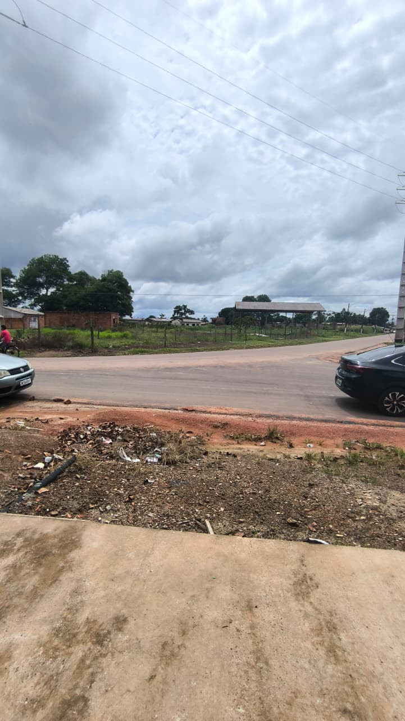
AV santa izabel
AV Antônio da Silva Santos

